Vývojcen průmyslových výrobců v říjnu 2019

**Meziměsíční srovnání:**

Ceny průmyslových výrobců se **meziměsíčně** snížily o 0,3 %.

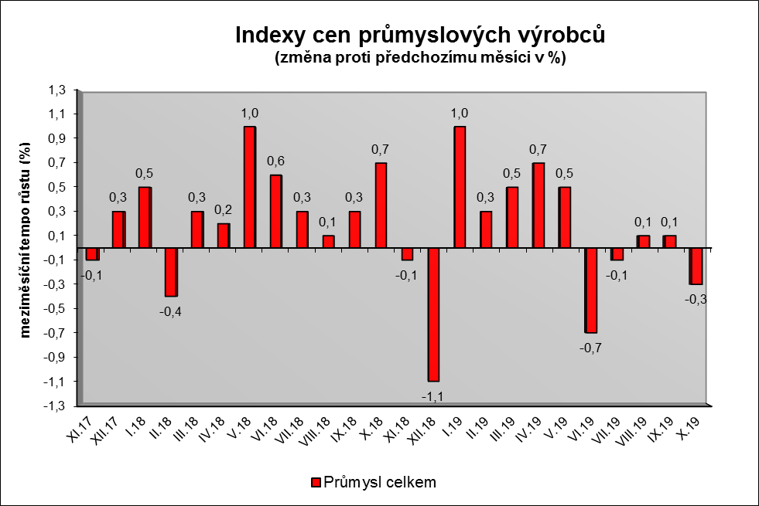

Klesly ceny těžby a dobývání o 2,1 %, obecných kovů a kovodělných výrobků o 0,6 %, chemických látek a výrobků o 1,5 % a dopravních prostředků o 0,4 %, z toho ceny dílů a příslušenství pro motorová vozidla o 0,8 %. Snížily se také ceny v odvětví koksu a rafinovaných ropných produktů.

Ceny potravinářských výrobků, nápojů a tabáku vzrostly o 0,4 %, z toho mléčných výrobků o 1,6 %, naopak ceny mlýnských a škrobárenských výrobků byly nižší o 1,9 %.

Vybraná odvětví, která nejvíce ovlivnila výši celkového meziměsíčního indexu:



**Meziroční srovnání:**

Ceny průmyslových výrobcůbyly **meziročně** vyšší o 0,9 % (v září o 1,9 %).

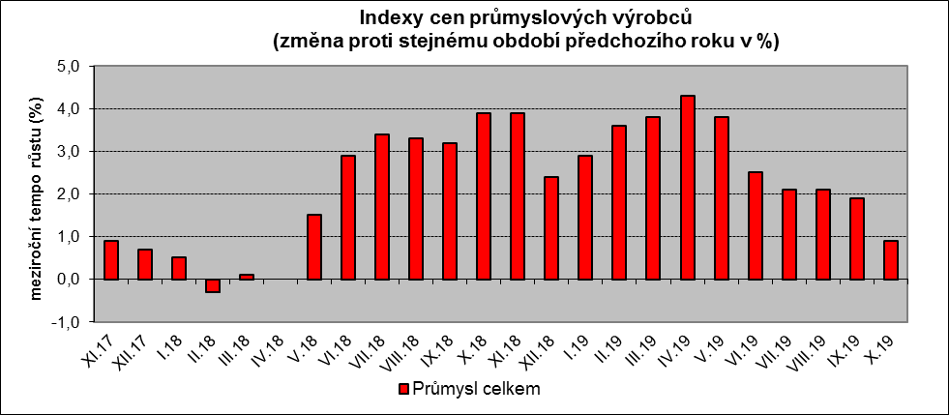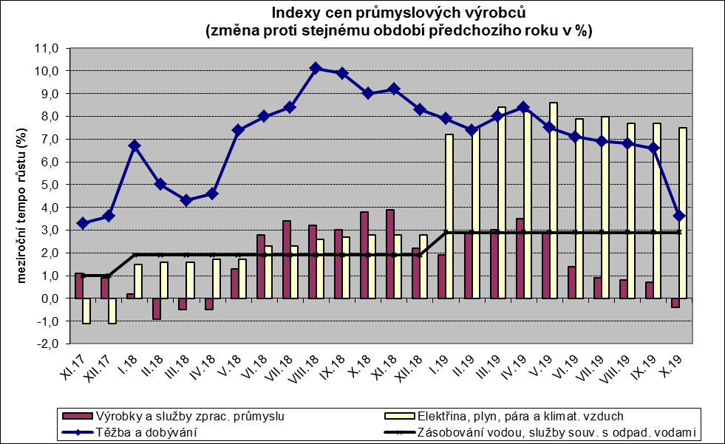

Vzrostly ceny elektřiny, plynu, páry a klimatizovaného vzduchu o 7,5 % a potravinářských výrobků, nápojů a tabáku o 3,3 %, z toho zpracovaného a konzervovaného masa a výrobků z masa o 10,4 %.

Ceny v odvětví nábytku a ostatních výrobků zpracovatelského průmyslu se zvýšily o 4,4 %, v odvětví pryžových, plastových a ostatních nekovových minerálních výrobků o 1,7 % a v odvětví těžby a dobývání o 3,6 %.

Významně klesly ceny v odvětví koksu a rafinovaných ropných produktů. Ceny chemických látek a výrobků se snížily o 5,5 %.

Vybraná odvětví, která nejvíce ovlivnila výši celkového meziročního indexu:



Při hodnocení podle hlavních průmyslových skupin byly vyšší zejména ceny zboží krátkodobé spotřeby o 3,7 %.

**Klouzavý průměr** úhrnného indexu cen průmyslových výrobců (tj. podíl průměru bazických indexů za posledních 12 měsíců k průměru bazických indexů za předchozích 12 měsíců) byl 102,8 %.

**Komentář k průměrným cenám průmyslových výrobců – říjen 2019**

**CA106121 Pšeničná mouka chlebová**: snížení cen vlivem levnější letošní pšenice

**CA106121 Pšeničná mouka hladká pekařská:** snížení cen vlivem levnější letošní pšenice

**CA109110 Krmné směsi**: další poklesy cen způsobeny levnějším obilím

**CA108112 Cukr krystal:** nové smluvní ceny cukru, snaha o zvýšení cen

**CA105111 Trvanlivé mléko:** vliv trhu

**CA105130 Máslo**: spotřebované zásoby levnějšího másla, nyní zvyšování vlivem trhu